画面  レイアウト |  |  | システム名 |  | ユースケース名 |  |  | クラス名 |  | グループ名 |  | 承認印 |  | 作成日 |  | 担当
 |  |  | 教科書売買 |  |  |  |  |  |  | チーム伊賀 |  |  |  | 5/17 |  | 常安
 |  |  |  |  |  |  |  |  |  |  |  |  |  | ver.1 |  | 常安
画面ＩＤ
画面名 |  |  | カート画面
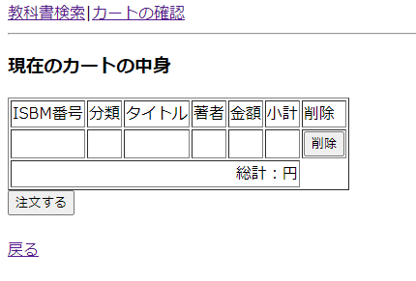
入力イラスト／入力方法など
入出力機能 | 入出力項目 |  |  |  |  |  |  |  | I／O |  | 備考
入出力機能 | ISBN |  |  |  |  |  |  |  | O
入出力機能 | 分類 |  |  |  |  |  |  |  | O
入出力機能 | タイトル |  |  |  |  |  |  |  | O
入出力機能 | 著者名 |  |  |  |  |  |  |  | O
入出力機能 | 金額 |  |  |  |  |  |  |  | O
入出力機能 | 小計 |  |  |  |  |  |  |  | O
入出力機能 | 備考 |  |  |  |  |  |  |  | O
入出力機能 | 総計 |  |  |  |  |  |  |  | O
イベント
削除・・削除後、カート画面へ遷移
注文する・・お客様情報入力画面へ遷移
教科書検索・・教科書検索画面へ遷移
戻る・・教科書検索結果画面へ遷移
カート画面へ遷移
改定日 |  | 5/19 |  | ／／ |  | ／／ | ／／ |  | ／／ |  | ／／ |  | ／／ |  | ／／
改定者 |  | 鈴木

